2013-2014 学年第2学期线性代数试卷A答案和评分标准

一、选择题（本大题共5小题，每小题3分，共15分）
1. C
2. D
3. A
4. D
5. A

二、填空题（本大题共5小题，每小题4分，满分20分）
6. 1
7.  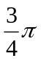
8. 24
9. 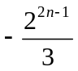
10. 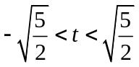

三、计算题
11.(满分8分)
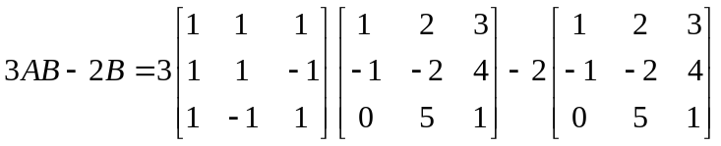
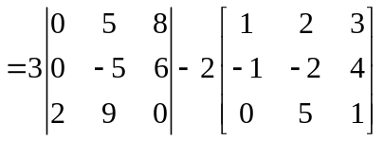 4分
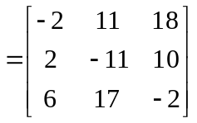 8分

12.（满分8分）

(1)
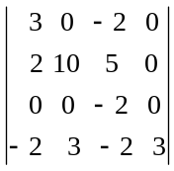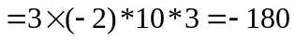 4分

(2) 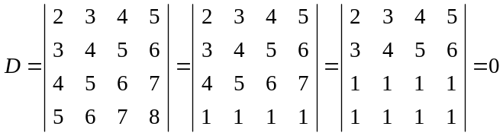． 4分

13.(满分7分)
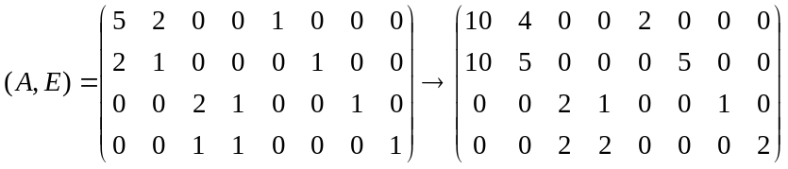
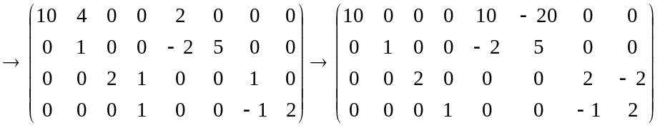
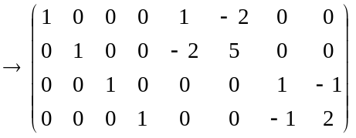， 5分
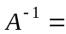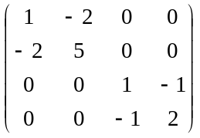． 7分
解法二：令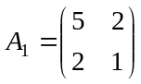，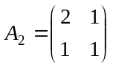，
则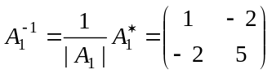，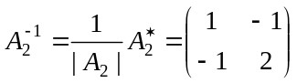， 4分
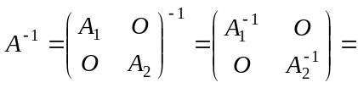． 7分
四、解答题
1.5CM
14.(满分10分)
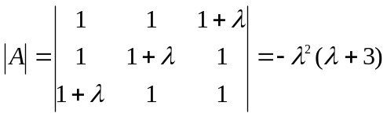 1分
- 当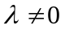且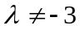时，有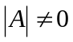，方程组有惟一解； 4分

（２）当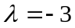时，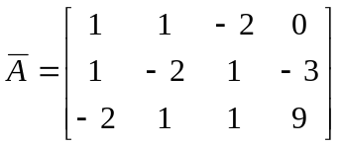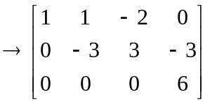，
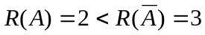，所以无解； 7分
（３）当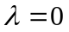时，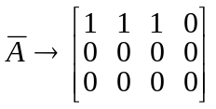，
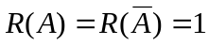，方程组有无穷多解． 10分

另解: 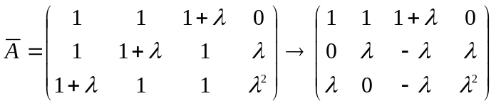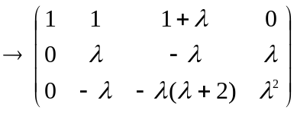
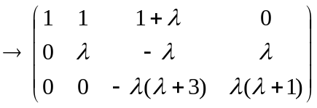

15.(满分10分)
（1）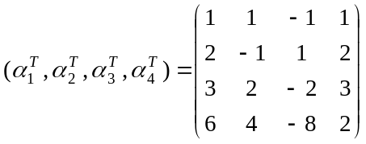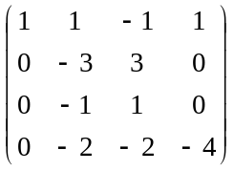
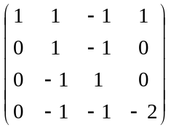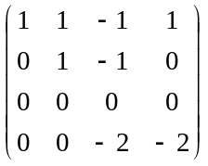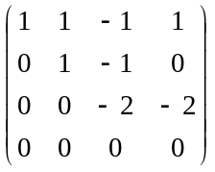
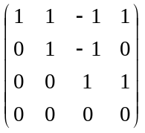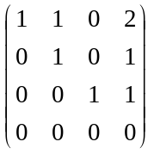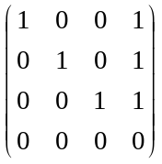， 6分
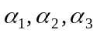是一个极大线性无关组； 8分
（2）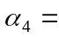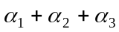． 10分

16.(满分8分)
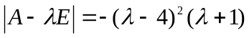，
特征值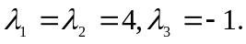 2分
当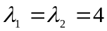时，解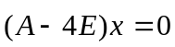 4分
得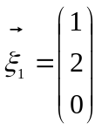，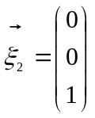， 6分
的对应于的全体特征向量为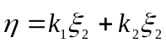， 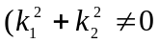）．
8分

17.（满分8分）
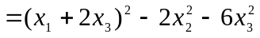，3分
令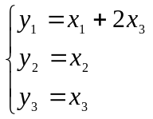，即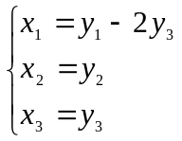，
所以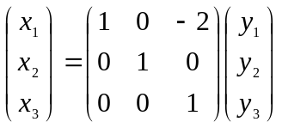， 6分
变换矩阵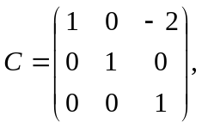 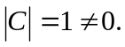 标准形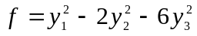 ．
8分

五、证明题
1.5CM
18. (满分6分)
证:假定向量组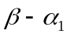,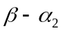线性相关, 则存在不全为零的常数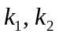,使得
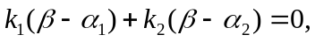
即 3分
向量组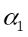，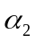线性无关,
则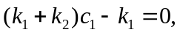 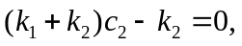
常数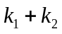不恒等于零, 得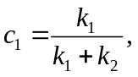 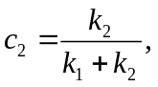 故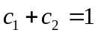,与题设矛盾.
所以向量组, 线性无关． 6分

